Ændringer til PT5201/PT5202 mainboard: 4008 109 90040

Ved test af første enheder er følgende fejl fundet:

- V7 og V10 var ombyttet.
- D-017 var fejlagtigt angivet i stykliste som BAT54A. Det skal være BAT54S
- R-228 ændres til 0 Ohm (var 100 Ohm)
- Print bane skæres ved V-119. Se tegning nedenunder.

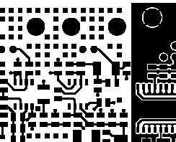
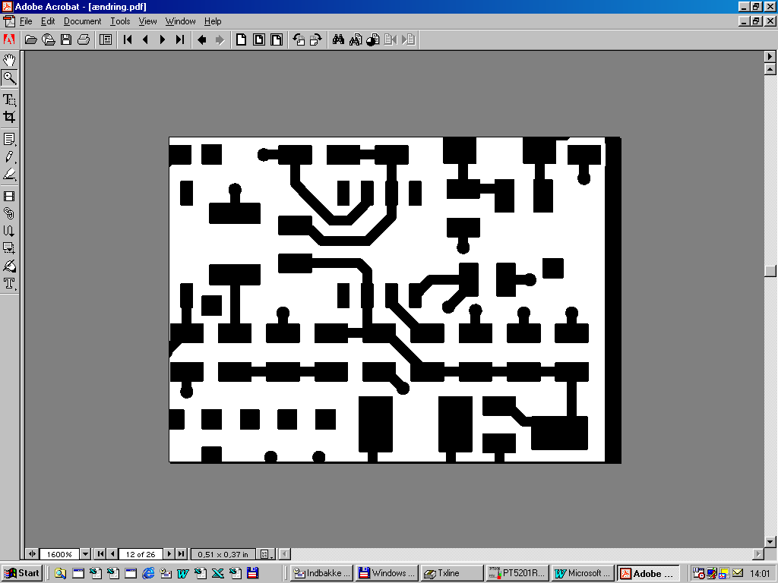
Skæres
Modificeret print

